PHÁT ĐỘNG CHUNG TAY ỦNG HỘ QUỸ “VÌ NGƯỜI NGHÈO” XÃ NGHĨA GIANG NĂM 2026
Phát huy truyền thống “Tương thân tương ái”, “Lá lành đùm lá rách”, Ban Thường trực Uỷ ban MTTQ Việt Nam xã Nghĩa Giang kêu gọi các cơ quan, đơn vị, doanh nghiệp, cán bộ, công chức, viên chức, các nhà hảo tâm và toàn thể Nhân dân cùng chung tay ủng hộ Quỹ “Vì người nghèo” năm 2026.
Thời gian vận động: Từ nay đến hết ngày 17/11/2026.
Hình thức ủng hộ:
Hình thức trực tuyến (chuyển khoản):
Tên tài khoản: UBMTTQ VIET NAM XA NGHIA GIANG QUY VI NGUOI NGHEO
Số tài khoản: 0010547331– Phòng giao dịch Ngân hàng chính sách xã hội Tư Nghĩa
Hình thức trực tiếp: tại cơ quan Uỷ ban MTTQ Việt Nam xã Nghĩa Giang (thôn Hòa Chánh, xã Nghĩa Giang).
Mỗi sự đóng góp, dù lớn hay nhỏ, đều góp phần hỗ trợ, tiếp sức cho những hộ nghèo, hộ cận nghèo, người có hoàn cảnh khó khăn có điều kiện vươn lên trong cuộc sống.
Chung tay vì người nghèo – Không để ai bị bỏ lại phía sau!
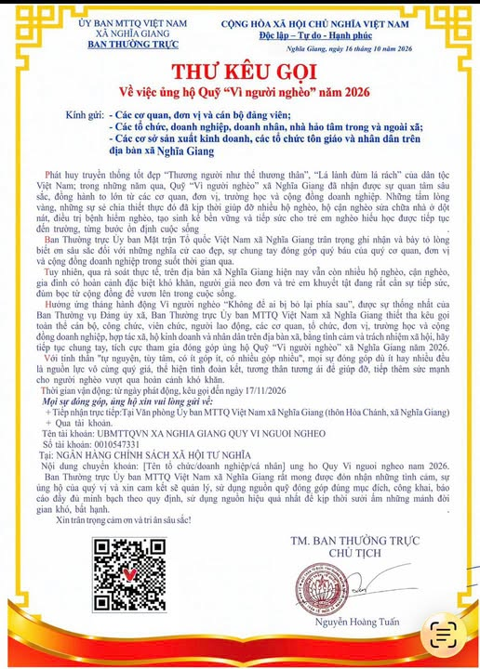
Trang Thông tin điện tử xã Nghĩa Giang

